BERITA ACARA SERAH TERIMA INVENTARIS
PT. JAKARTA PRIMA CRANES
Wisma JPC, Jl. Mampang Prapatan Raya No.20

No. Dokumen : IT/BAST/2024/11/05
No. Inventaris : JKT-2024-001 (6.2024/LT52.3/SBY)
DEPARTEMEN GA-IT

Hari ………………, ……. ………… 2024
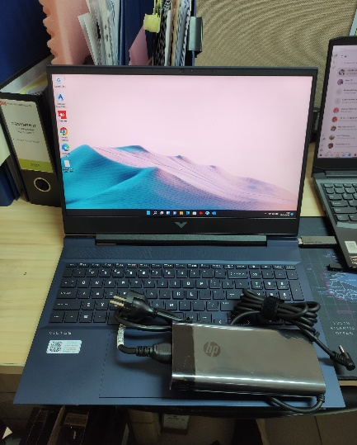
Telah diserahkan inventaris sebagai berikut :
- Laptop HP Victus 16-e0085AX (492K3PA) (8G1D0PA) (1 Unit)
  - Processor : AMD Ryzen™ 7 5800H (up to 4.4 GHz max boost clock, 16 MB L3 cache, 8 cores, 16 threads)
  - Display : NVIDIA® GeForce RTX™ 3060 Laptop GPU (6 GB GDDR6 dedicated)
  - RAM : 16 GB DDR4-3200 MHz RAM (2 x 8 GB)
  - Storage : 1x 512 GB PCIe® NVMe™ TLC M.2 SSD
  - SN : 5CD2097FTY
  - Warna : Performance blue
- Charger Laptop (1 Unit)

Kondisi : 95% (Bekas Pakai)
Dari :
Nama : Petralina
Divisi : JPC SBY
NIK :
Kepada :
Nama : Muhammad Farchan
Divisi : JPC SBY
NIK :
Notes :
Laptop untuk karyawan baru

Menyerahkan,

Petralina

Menerima,

Muhammad Farchan
Mengetahui,

Ali Rakhman

Menyetujui,

Bramantya Zain

BERITA ACARA SERAH TERIMA INVENTARIS
PT. JAKARTA PRIMA CRANES
Wisma JPC, Jl. Mampang Prapatan Raya No.20

No. Dokumen : IT/BAST/2024/11/05
No. Inventaris : JKT-2024-001 (6.2024/LT52.3/SBY)
DEPARTEMEN GA-IT

Hari ………………, ……. ………… 2024
Telah diserahkan inventaris sebagai berikut :
- Laptop HP Victus 16-e0085AX (492K3PA) (8G1D0PA) (1 Unit)
  - Processor : AMD Ryzen™ 7 5800H (up to 4.4 GHz max boost clock, 16 MB L3 cache, 8 cores, 16 threads)
  - Display : NVIDIA® GeForce RTX™ 3060 Laptop GPU (6 GB GDDR6 dedicated)
  - RAM : 16 GB DDR4-3200 MHz RAM (2 x 8 GB)
  - Storage : 1x 512 GB PCIe® NVMe™ TLC M.2 SSD
  - SN : 5CD2097FTY
  - Warna : Performance blue
- Charger Laptop (1 Unit)

Kondisi : 95% (Bekas Pakai)
Dari :
Nama : Petralina
Divisi : JPC SBY
NIK :
Kepada :
Nama : Muhammad Farchan
Divisi : JPC SBY
NIK :
Notes :
Laptop untuk karyawan baru

Menyerahkan,

Petralina

Menerima,

Muhammad Farchan
Mengetahui,

Ali Rakhman

Menyetujui,

Bramantya Zain

